**堂街镇人大:多措并举齐发力 筑牢森林防火墙**

进入秋冬季节，降雨量较少，是火灾多发期和防火关键期，森林防火形势严峻。为防范森林火灾发生，确保森林资源安全，近日来，堂街镇人大扎实做好秋冬森林防火工作，筑牢绿色生态“防火墙”。

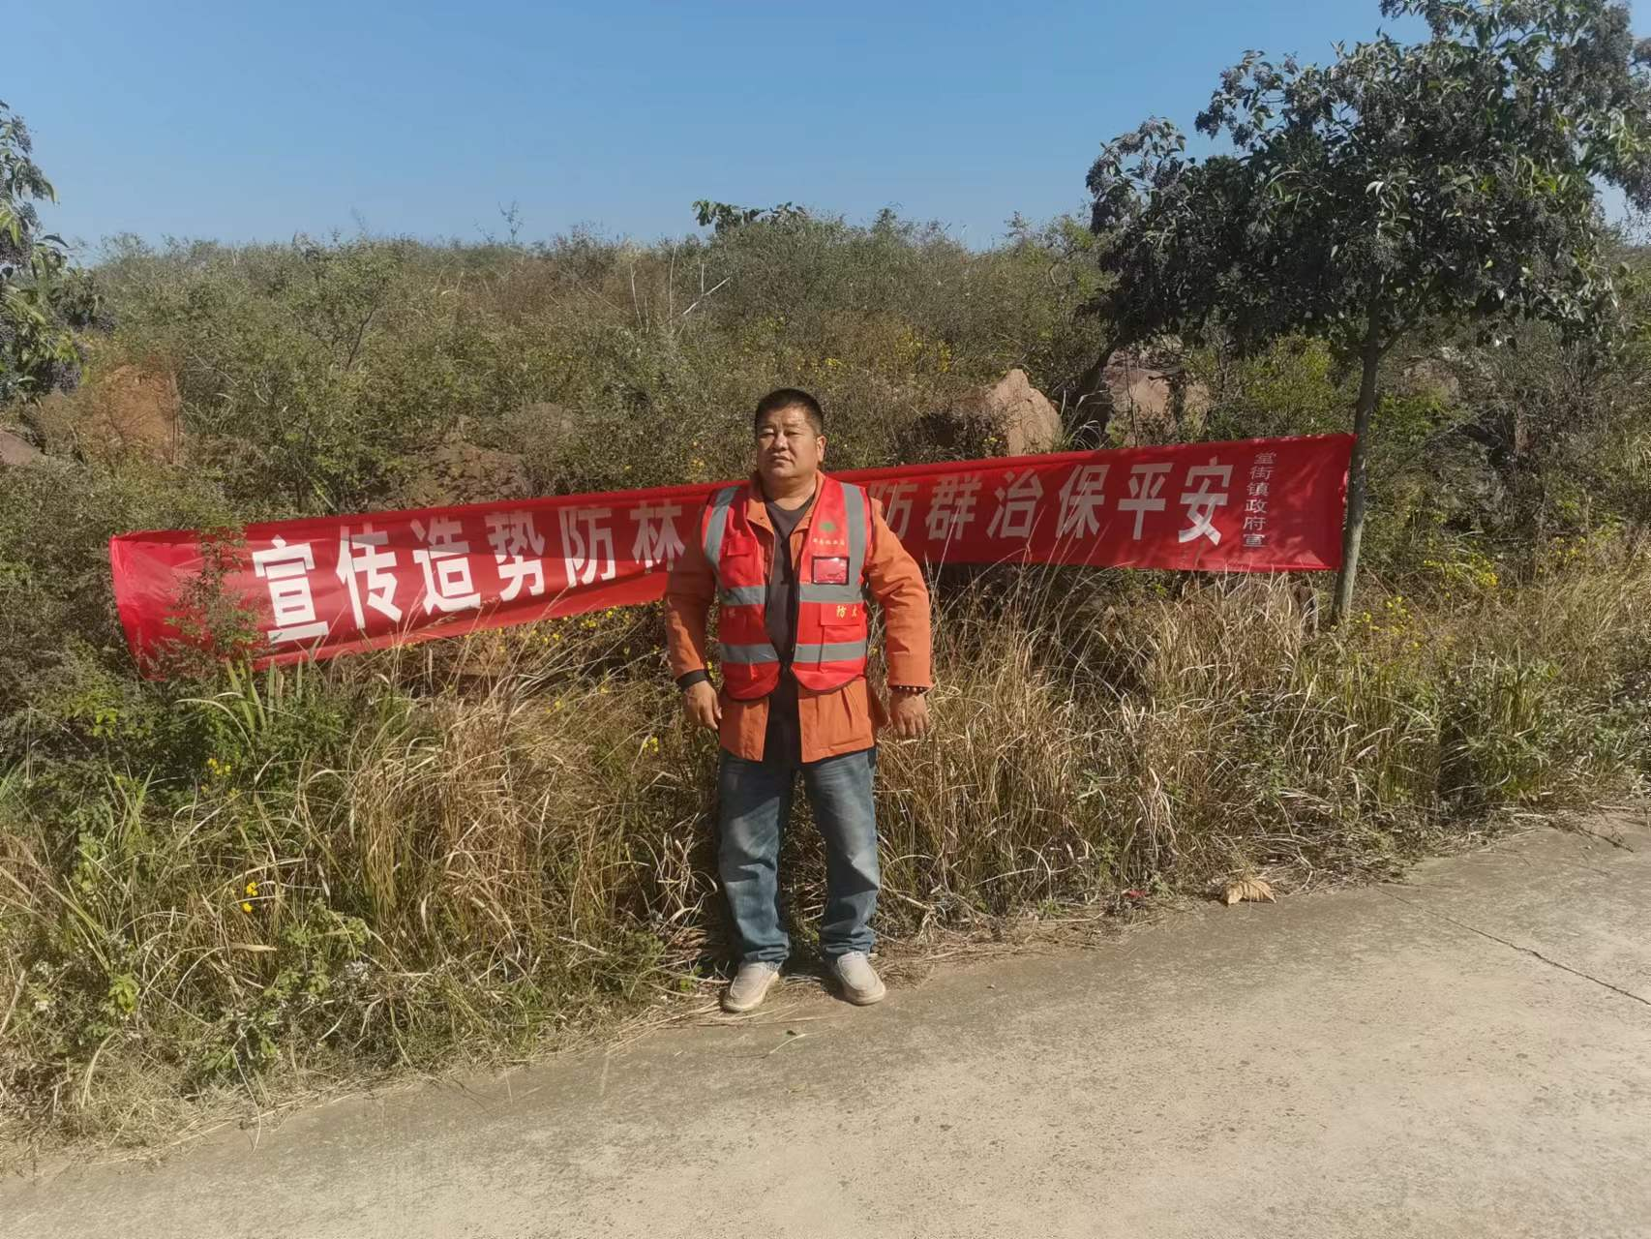

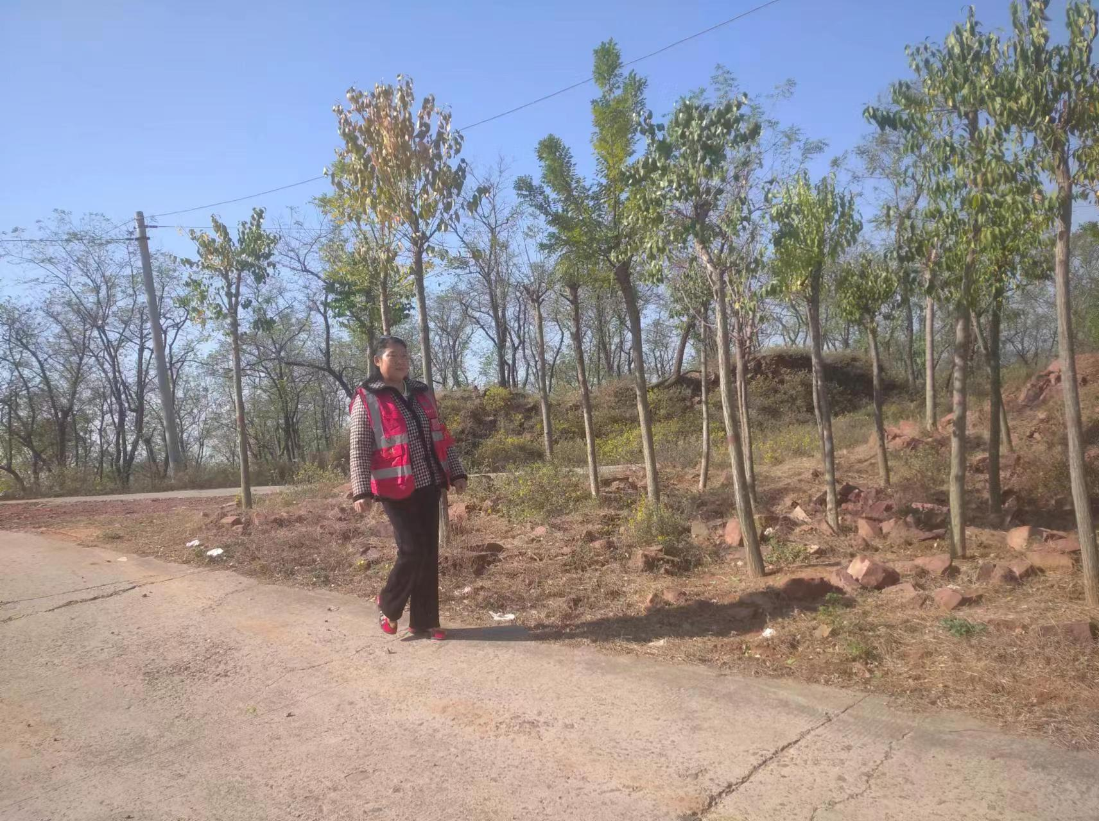

堂街镇人大以“森林防火宣传月”活动为抓手，通过张贴防火通告、悬挂宣传条幅、出动森林防火流动宣传车等，加大对森林防火知识宣传力度，进一步提高群众防火意识。

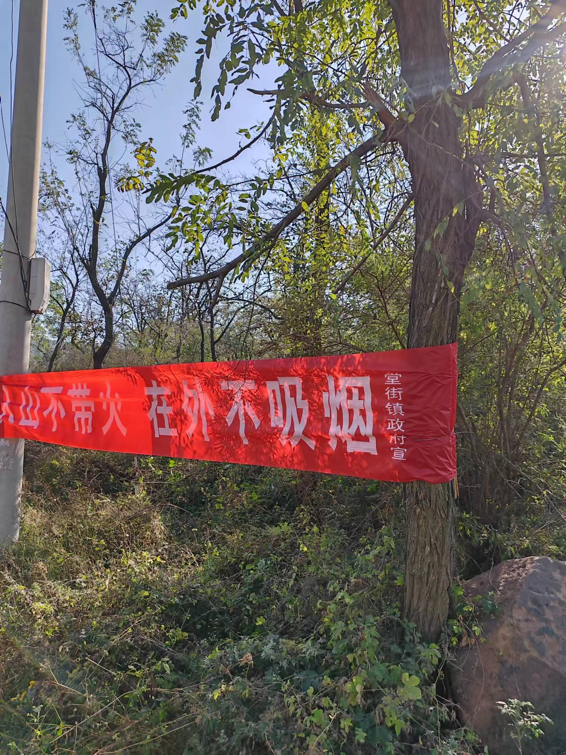

同时，全镇严格执行领导带班制度和24小时值班，及时汇报辖区森林防火情况。乡、村两级森林防火网格员紧绷安全防范弦，紧盯重点时段值班值守，开展日常巡逻工作，严禁吸烟、烧烤、野炊、祭祀等山区用火行为。



下一步，堂街镇人大将加强森林防火宣传工作，加大护林员巡护工作力度，同时加强应急队伍培训，全力守护好辖区的绿水青山。